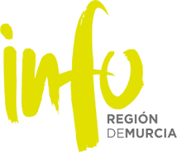

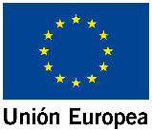

PROGRAMA DE APOYO A INVERSIONES PRODUCTIVAS Y TECNOLÓGICAS COVID-19.
COFINANCIADO POR EL INSTITUTO DE FOMENTO DE LA REGIÓN DE MURCIA Y EL FONDO EUROPEO DE DESARROLLO REGIONAL (FEDER).
nombre de la operacion: ADQUISICIÓN DE SOFTWARE PARA TELETRABAJO.
ACTUACION: Apoyo a la inversión productiva y a la mejora competitiva.
BENEFICIARIO: ADHESIVOS ORCAJADA, S.A.
EXPEDIENTE: 2020.07. ITCO.0052

UNA MANERA DE HACER EUROPA FONDO EUROPEO DE DESARROLLO REGIONAL

